**Nama Database :** bungabank

**Nama Table :** danapinjaman

**Query :**

SET @ak = 0;

SELECT

@ak := @ak + 1 AS angsuranKe, datefrom AS tanggal, (bunga * platfon * (POW(((1 + bunga)), lamapinjaman))/(POW(((1 + bunga)), lamapinjaman)-1)) AS totalAngsuran, (bunga / 360 * 30 * (bunga * platfon * (POW(((1 + bunga)), lamapinjaman))/(POW(((1 + bunga)), lamapinjaman)-1))) AS angsuranPokok, ((bunga * platfon * (POW(((1 + bunga)), lamapinjaman))/(POW(((1 + bunga)), lamapinjaman)-1)) - (bunga / 360 * 30 * (bunga * platfon * (POW(((1 + bunga)), lamapinjaman))/(POW(((1 + bunga)), lamapinjaman)-1)))) AS angsuranPokok, (platfon - ((bunga * platfon * (POW(((1 + bunga)), lamapinjaman))/(POW(((1 + bunga)), lamapinjaman)-1)) - (bunga / 360 * 30 * (bunga * platfon * (POW(((1 + bunga)), lamapinjaman))/(POW(((1 + bunga)), lamapinjaman)-1))))) AS sisaPinjaman FROM danapinjaman

**Output :**

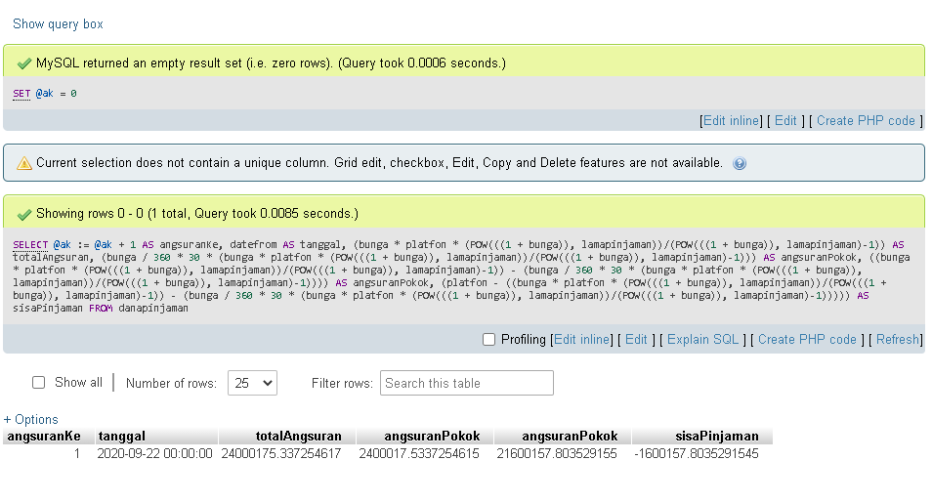

Maaf mengumpulkannya telat dan outputnya belum sesuai karena sudah coba-coba query dari Jum’at tapi belum dapat logikanya.